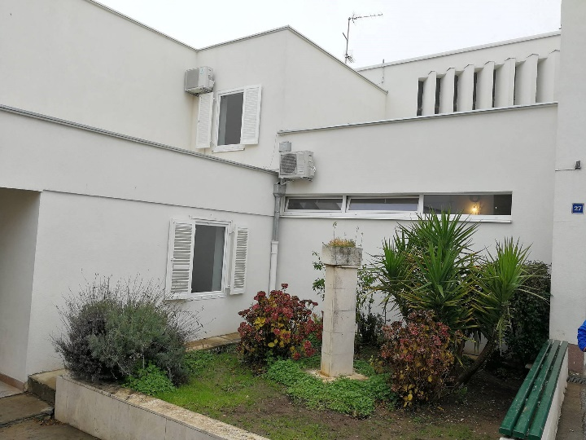
OSNOVNA ŠKOLA BIOGRAD
Dr. Franje Tuđmana 27
23210 Biograd na Moru

Projekt: Želim stablo

RAZREDNA NASTAVA
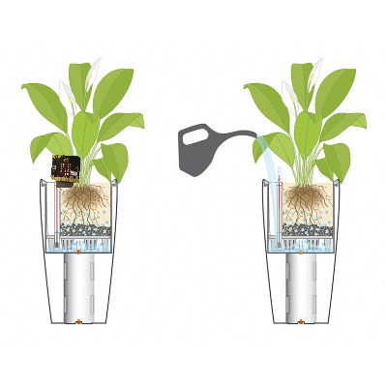
U projekt će biti uključeni učenici 1., 2. i 4. razreda. Učenici će kroz vremenski period od 3 mjeseca pratiti rast i razvoj biljke. Učenici će se na početku projekta upoznati s Micro:bitovima a učenici 4. razreda upoznati će i osnove programiranja kako bismo istaknuli i naglasili koliko je tehnologija bitna u našim životima.
U projektu će sudjelovati kroz izradu plakata, prezentacija, filmova, slikovnice i knjižice o posađenoj biljci i njezinim svojstvima.

PREDMETNA NASTAVA
U projektu sudjeluju i učenici od 5. do 8. razreda. Učenici će sa predmetnim nastavnicima koji sudjeluju u projektu pratiti rast i razvoj biljke do završetka projekta. Ovisno o predmetnom području nastavnici će u nastavu integrirati praćenje rasta i razvoja biljke te uvjetima rasta.
Uz biljku koju ćemo zalijevati korištenjem micro:bita također planiramo posaditi još jednu identičnu kulturu koju će zalijevati učenici. Učenici će samostalno izraditi okruženje u kojem će biljke rasti kao i kućište za micro:bit.
Sve navedene zabilješke bit će popraćene digitalnim materijalima.

